Členská karta  Plavecký klub Otužilci Most |  |  | 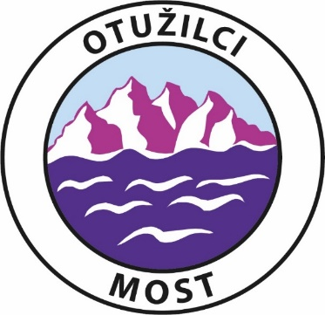
Tituly:
Příjmení: |  |  | Rodné:
Jméno:
Ulice:
Město: |  |  | Žádám, abych byl přijat jako  čestný* zakládající* činný* přispívající*
PSČ: |  |  | člen Klubu
Datum a místo narození:
Telefon: | +420
E-mail: |  |  | Číslo členského průkazu :
 |  |  | Člen klubu od roku:

Prohlášení  člena klubu Otužilci Most | POZOR NEPŘEHLÉDNĚTE!  Přiložte doklad o provedené platbě!  Lze vše předat na tréninku osobně členům výboru.  Členskou kartu vyplňte čitelně strojem  nebo tiskacím písmem.  Uhraďte členský poplatek:  Č.ú. 2202352556/2010  100 Kč na 1 rok  noví členové + 50 Kč zápisné  a odešlete laskavě členskou kartu společně s dokladem o provedené platbě v obálce  na adresu předsedy našeho klubu:  Tomáš Babouček  Jižní 3177  434 01 Most  PROSÍM NEZAPOMEŇTE:  Bez odeslání těchto dokumentů nemůžete  být zařazeni do evidence  Plaveckého klubu Otužilci Most.
Já,
Bytem:
Narozen/a:

Uděluji – neuděluji *

souhlas klubu Otužilci Most ke zpracování mých osobních údajů – a to na dobu neurčitou, pro účely evidence, evidenci plateb souvisejících s členstvím v klubu Otužilci Most, jakož i pro další vnitřní potřebu klubu (statistické údaje o složení členské základny, korespondence apod.)
Dne:
Podpis žadatele:

∗ nehodící se škrtněte

